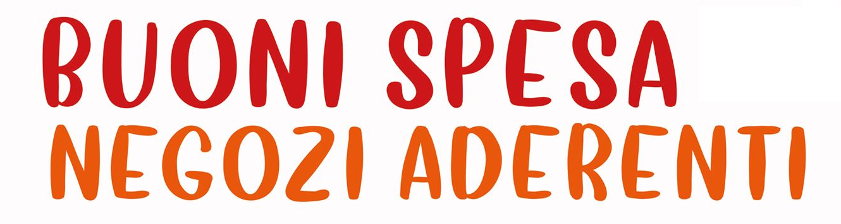
100000

Sostegno alle famiglie per acquisto di alimenti e beni di prima necessità
Art. 2 “Misure Urgenti di solidarietà alimentare” - Decreto Legge 23 novembre 2020, n.154 “Ristori Ter”
( Ordinanza Capo Dipartimento Protezione Civile n. 658 del 29/03/2020 )
Riportiamo l’elenco aggiornato dei negozi che hanno aderito all’iniziativa:
FRAZIONE | DENOMINAZIONE NEGOZIO | TIPOLOGIA NEGOZIO
CAPOLUOGO | ALIMENTARI NISCOLA ANNA | Generi Alimentari
CAPOLUOGO | ALIMENTARI RUGGHIA IDA | Generi Alimentari
CAPOLUOGO | ALIMENTARI RUGGHIA MARCO | Generi Alimentari
CAPOLUOGO | MACELLERIA ALFONSI FRANCA | Macelleria
CAPOLUOGO | ARTICOLI PER LA CASA – NISCOLA FRANCA | Articoli igienico-sanitari, prodotti per toletta e per l’igiene personale
CAPOLUOGO | FARMACIA DEGLI ULIVI | Farmaci
ROCCAVIVI | SUPERMERCATO PREMIUM - MONTE CORNACCHIA | Supermercato
ROCCAVIVI | MINI MARKET DI GIANDOMENICO ANTONELLA | Mini Market
ROCCAVIVI | MINI MARKET MASTROPIETRO LEONARDO | Mini Market
ROCCAVIVI | BOTTEGA DEL BORGO VENDITTI PATRIZIA | Generi Alimentari
ROCCAVIVI | FARMACIA DEGLI ULIVI | Farmaci
ROSCE | ALIMENTARI SEVERA ANNALISA | Generi Alimentari
CASTRONOVO | ALIMENTARI CICCHINELLI VIVIANA | Generi Alimentari
SAN VINCENZO VECCHIO | ALIMENTARI ZEVERINI RITA | Generi Alimentari
San Vincenzo Valle Roveto, 05 Dicembre 2020

